На территории Волгоградской области установлен особый противопожарный режим
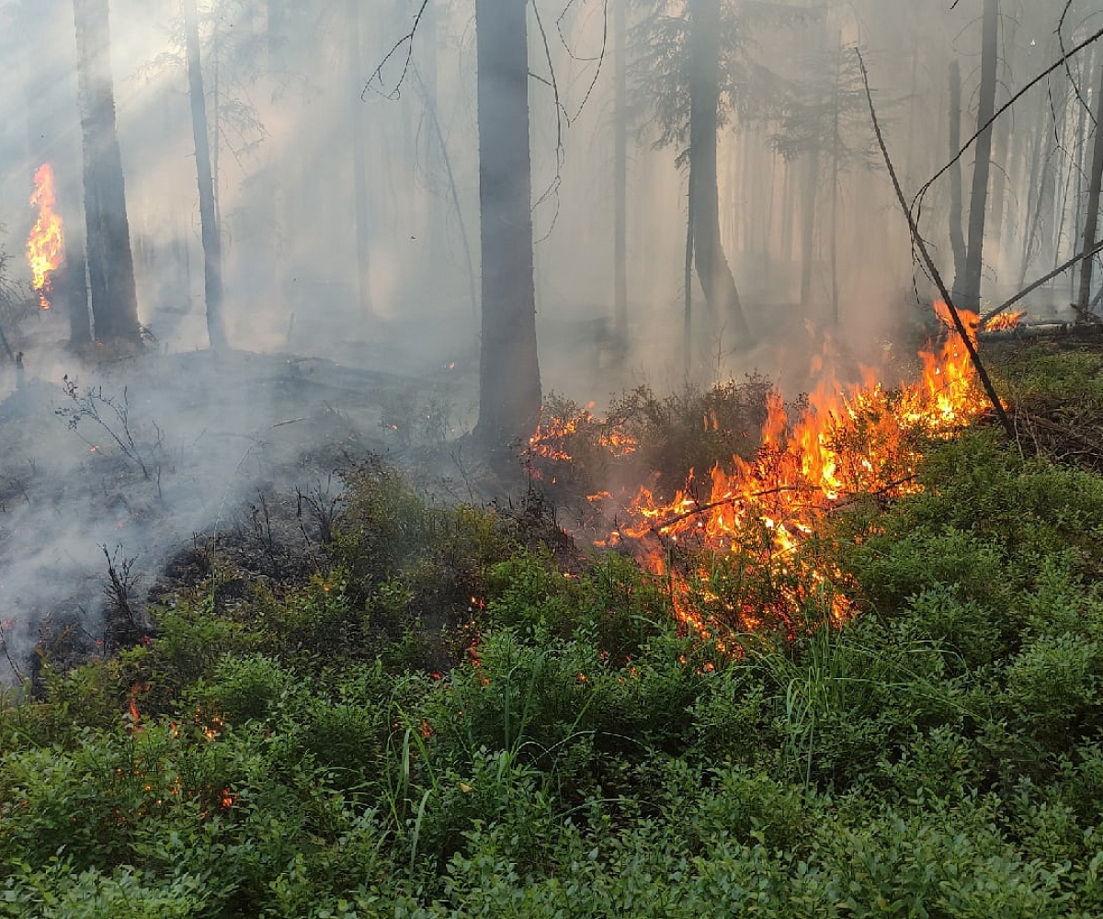
На период действия особого противопожарного режима в Волгоградской области вводятся дополнительные требования пожарной безопасности, ограничивается посещение лесов и природных парков населением.
Категорически запрещено:
- разводить костры на территориях поселений и городских округов, садоводческих, огороднических и дачных некоммерческих объединений граждан;
- сжигать мусор, стерню, пожнивные и порубочные остатки, сухую растительность, листву и камыш;
- проводить неконтролируемые отжиги сухой растительности, а также пожароопасные работы.
- устраивать несанкционированные свалки твердых бытовых и горючих отходов.
Следует регулярно проводить очистки территорий садоводческих некоммерческих товариществ, огороднических некоммерческих товариществ, полос отвода автомобильных дорог и железнодорожных путей от горючих отходов, сухой травы и камыша.
В период действия особого противопожарного режима профильными службами усиливается контроль за соблюдением требований пожарной безопасности, активизируется профилактическая и разъяснительная работа с населением, проводятся рейдовые мероприятия с привлечением представителей органов местного самоуправления, лесничеств, подразделений противопожарной службы Волгоградской области и сотрудников полиции по выявлению нарушителей дополнительных требований пожарной безопасности.
В н и м а н и е !
В соответствии со ст.14.9.3 Кодекса Волгоградской области об административной ответственности нарушение дополнительных требований пожарной безопасности в условиях особого противопожарного режима влечет наложение штрафа: на граждан - от 2000 до 4000 руб., на должностных лиц - от 15000 до 30 000 руб., на юридических лиц - от 40000 до 60 000 руб.
Нарушение требований пожарной безопасности, повлекшее возникновение пожара, предполагает наложение штрафа: на граждан - от 4000 до 5000 руб., на должностных лиц - от 40000 до 50 000 руб., на юридических лиц - от 70000 до 120 000 руб.

